La classe de 6°E :

- Shérine Benamour
- Emilien Bonnet
- Sarah Choukri
- Yasemin Ciftci
- Léna Colombet-Nuk
- Chun Delattre
- Siata Diaby
- Abdirahim Farhan-Farah
- Théodore Fichot
- Tom Frascolla
- Loane Garnier
- Savana Gauthey-Grillot
- Judith Heydel
- Fadwa Mahieddine
- Maxime Menestret
- Hana Merabet
- Adeliza Moreira- Mendès
- Luzia Munoz- Rojas
- Samira Ouermi
- Romain Poux-Jan
- Ayoub Rabhi
- Inès Tchakmadji
- Raïssa Varela de Pina

Avec leur professeure de français, Céline Maglica
Spectacle
Lecture à haute voix
DE

Mon frère, ma princesse, Catherine Zambon

PAR
les élèves de 6°E option théâtre du collège Rameau

en partenariat avec la Minoterie

texte mis en voix par Emmanuelle Veïn

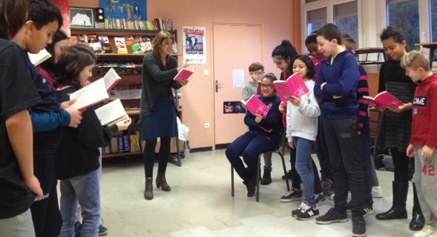

Jeudi 8 février 2018

Collège Rameau, Dijon

L’histoire :

Nina est à l’école primaire et elle se fait du souci pour son petit frère de 5 ans, Alyan. Celui-ci rêve d’être autre chose qu’un garçon ; il voudrait bien être une fée ou une princesse !
Leurs parents, Séverine et Stéphane, ne semblent pas se rendre compte des moqueries que commencent à subir Nina et son petit frère.
Ben est un « camarade » de classe habitué à régler les problèmes avec ses poings : il « tape, tape, tape ». Chez lui, on lui apprend que c’est aux garçons de faire la loi.
Dilo, l’ami de Nina n’est pas d’accord avec ça mais c’est un rêveur qui ne sait pas trop comment aider son amie.
Nina est décidée à défendre son frère envers et contre tous.
Mais elle n’a que la poésie et la force de ses symboles, que ses virgules et ses points à opposer aux poings qui cognent…

C’est l’histoire de la force des mots contre la bêtise, c’est l’histoire de la force de l’amour contre les préjugés…

Les personnages :

- Nina (casquette rose)
- Alyan (ailes de fée)
- Ben (gants de boxe)
- Dilo (sac à dos)
- Séverine (écharpe)
- Stéphane (tablette/ écran)

Le travail mené :

En partenariat avec la salle de spectacles dijonnaise dédiée à la Jeunesse, la Minoterie, et sous la direction de la comédienne Emmanuelle Veïn, les élèves ont tout d’abord travaillé sur des exercices de mise en voix, mise en jeu.
Ils ont lu deux pièces de théâtre et ont choisi unanimement Mon frère, ma princesse.
Avec la comédienne, ils ont ensuite conçu la lecture à haute voix, répété et cherché à mettre en lumière les mots de l’auteur.
La représentation de ce jour est donc une étape de travail et non un spectacle totalement achevé !

Les objectifs :

- travailler sur la voix, savoir mettre le ton et donner une intention
- se sentir plus à l’aise avec les mots
- construire un projet collectif, écouter et prendre en compte l’Autre, s’entraider
- réfléchir sur les notions de préjugés, de discriminations ; participer à une société qui revendique l’égalité entre les filles et les garçons
- (re)trouver le plaisir de la lecture, entrer dans le monde des mots
- donner du plaisir aux autres en leur offrant une lecture à haute voix

